«Для Вас - родители»
Красивая речь ваших детей- в ваших руках

Памятка для тренировки произношения дома

Хочу научиться выговаривать правильно звуки

Составила: учитель-логопед
Кочариди Вера Юрьевна

КУРАГИНО
2019г.
Шипящие
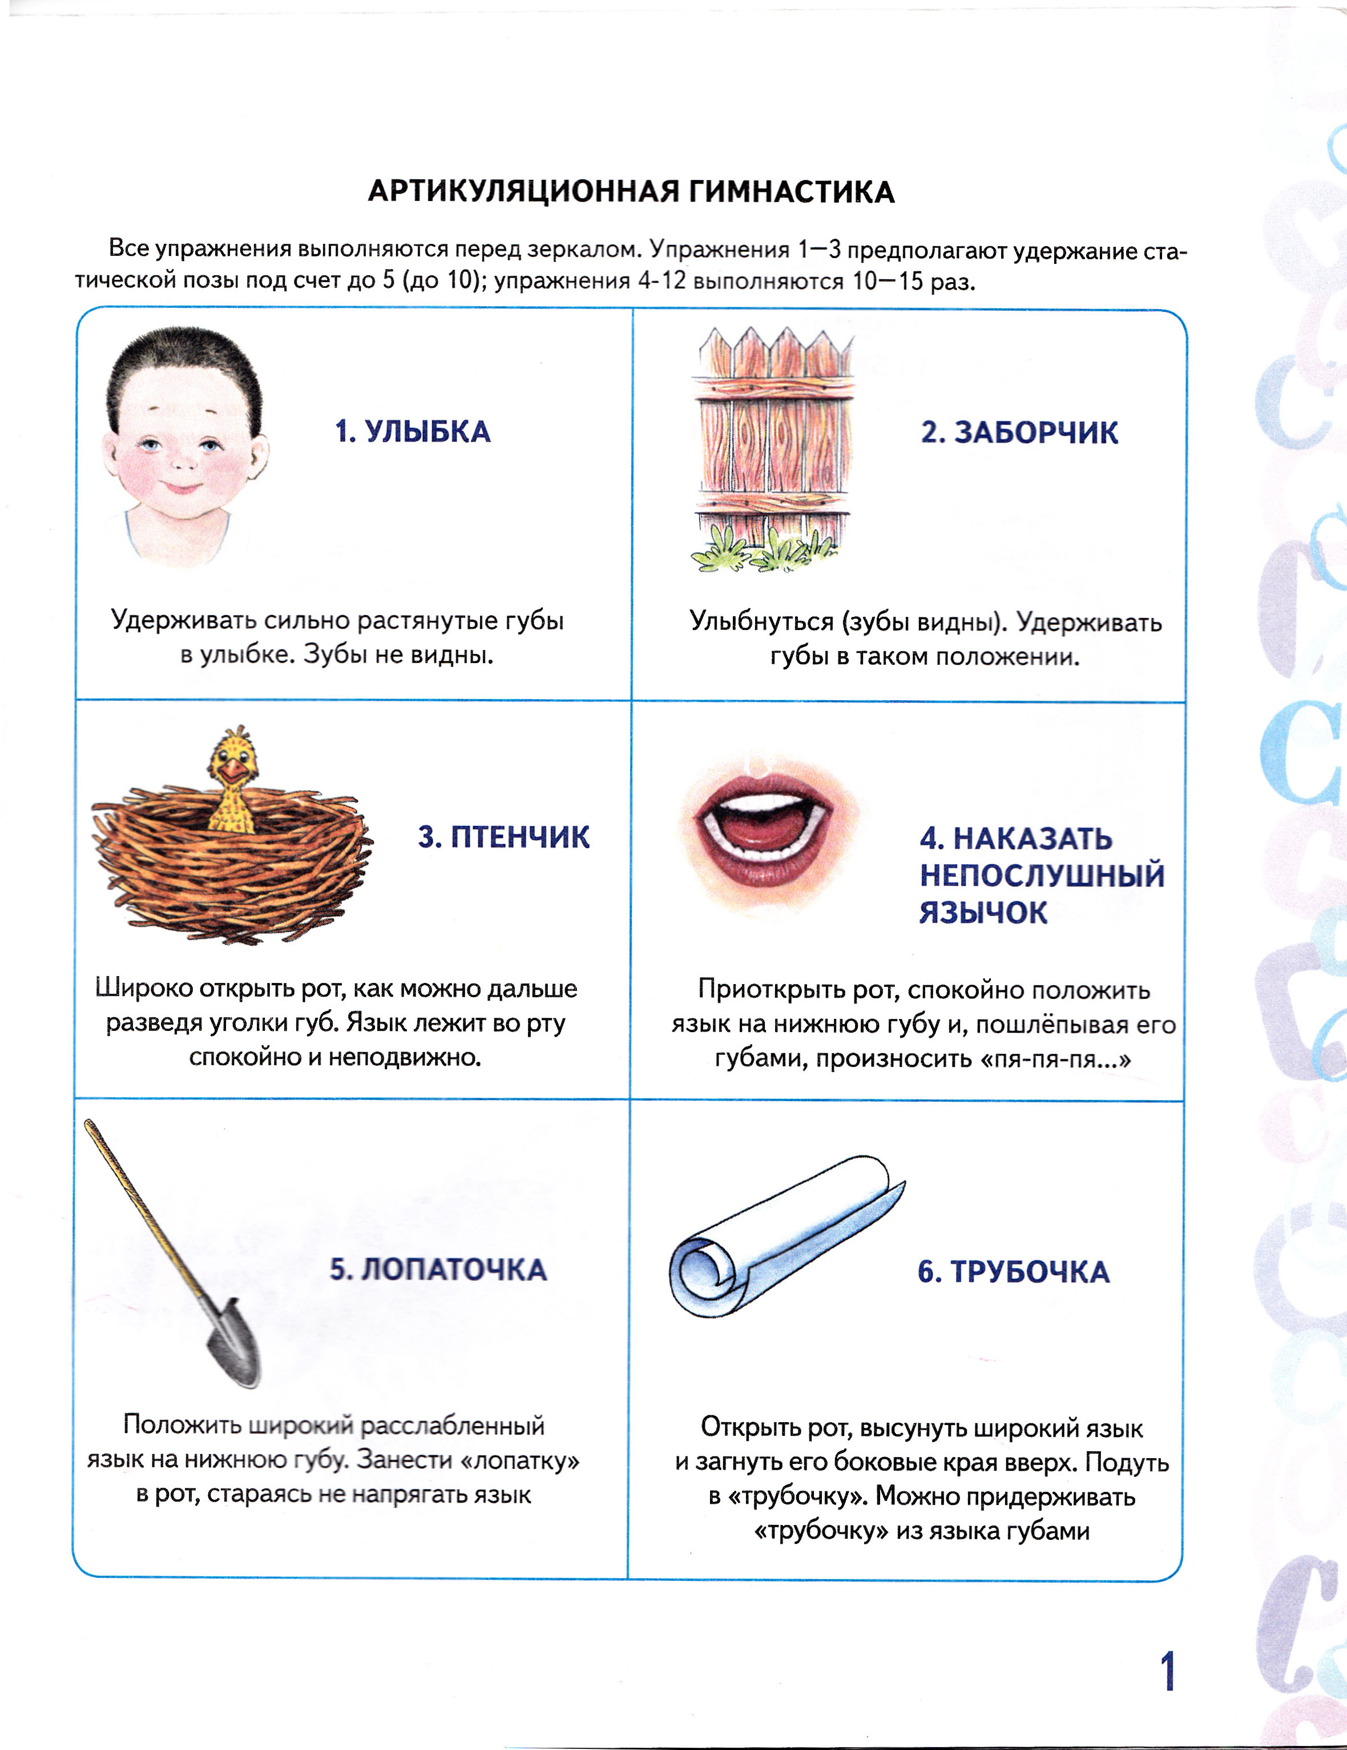

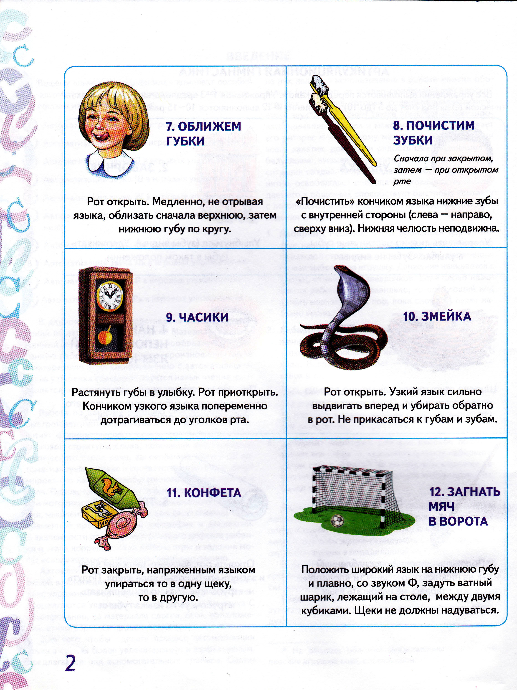

Проговаривание и заучивание предложений, выделение слов со звуком «С»:
Ас-ас-ас – у нас дома газ.
Ус-ус-ус – у Сони кактус.
Ас-ас-ас – у нас дома ананас.
Ус-ус-ус – у Сани автобус.
Ос-ос-ос – в саду много ос.
Ыс-ыс-ыс – Денис пьёт кумыс.

Тише, мыши, не шумите,
Нашу Машу не будите.
Тише мыши, тише мыши!
Кот сидит и тихо дышит.

Заучивание скороговорки о мишке:
Плюшевому мишке Даша штопает штанишки.
У плюшевого мишки новые штанишки.

Скороговорки:
Мамаша дала Саше сыворотку из простокваши.
Наша серая кошка сидела на крыше,
а ваша серая кошка сидела выше.
Шли сорок мышей, несли сорок грошей,
Две мыши поплоше несли по два гроша.
Шла Саша по шоссе и сосала сушку.
Слишком много ножек у сороконожек.
Парус наш на совесть сшит. Нас и шторм не устрашит.
Саша шустро сушит сушки. Саша высушил штук шесть.
И смешно спешат старушки сушек Сашиных поесть.
Слышен шорох в камышах – от него шумит в ушах.
Сто бесстрашных лягушат цаплю шепотом страшат.

Л, Р
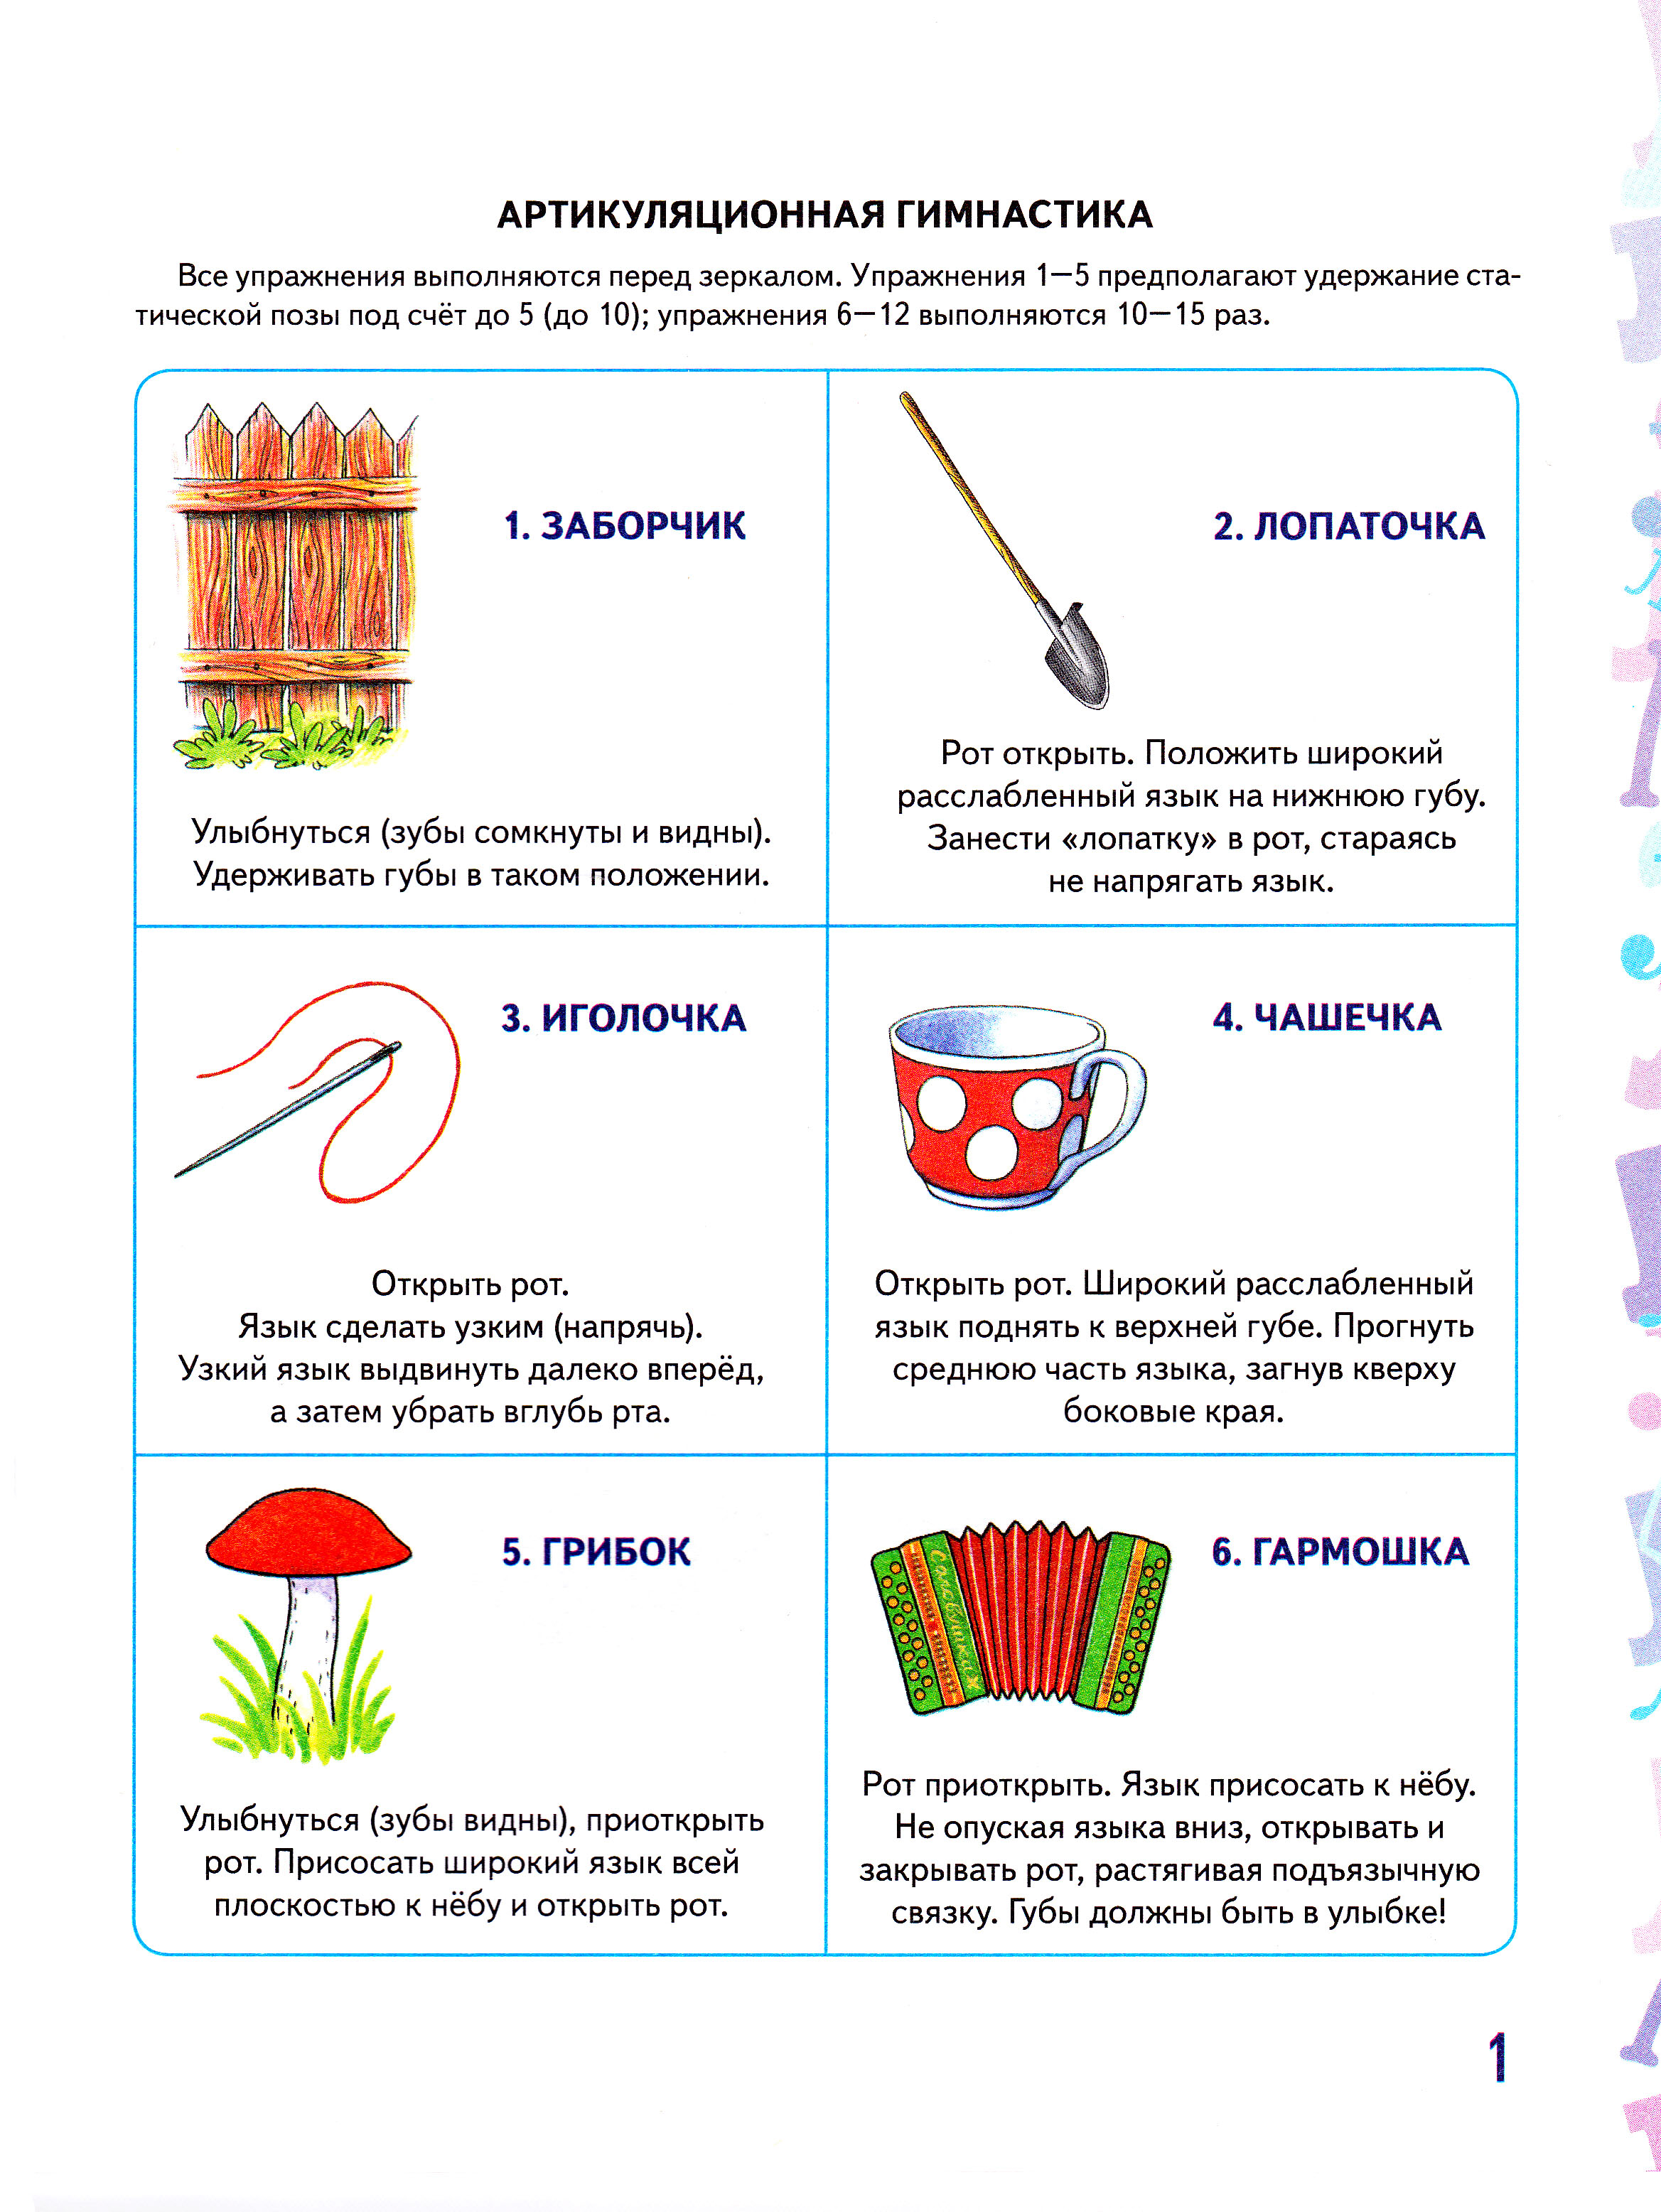
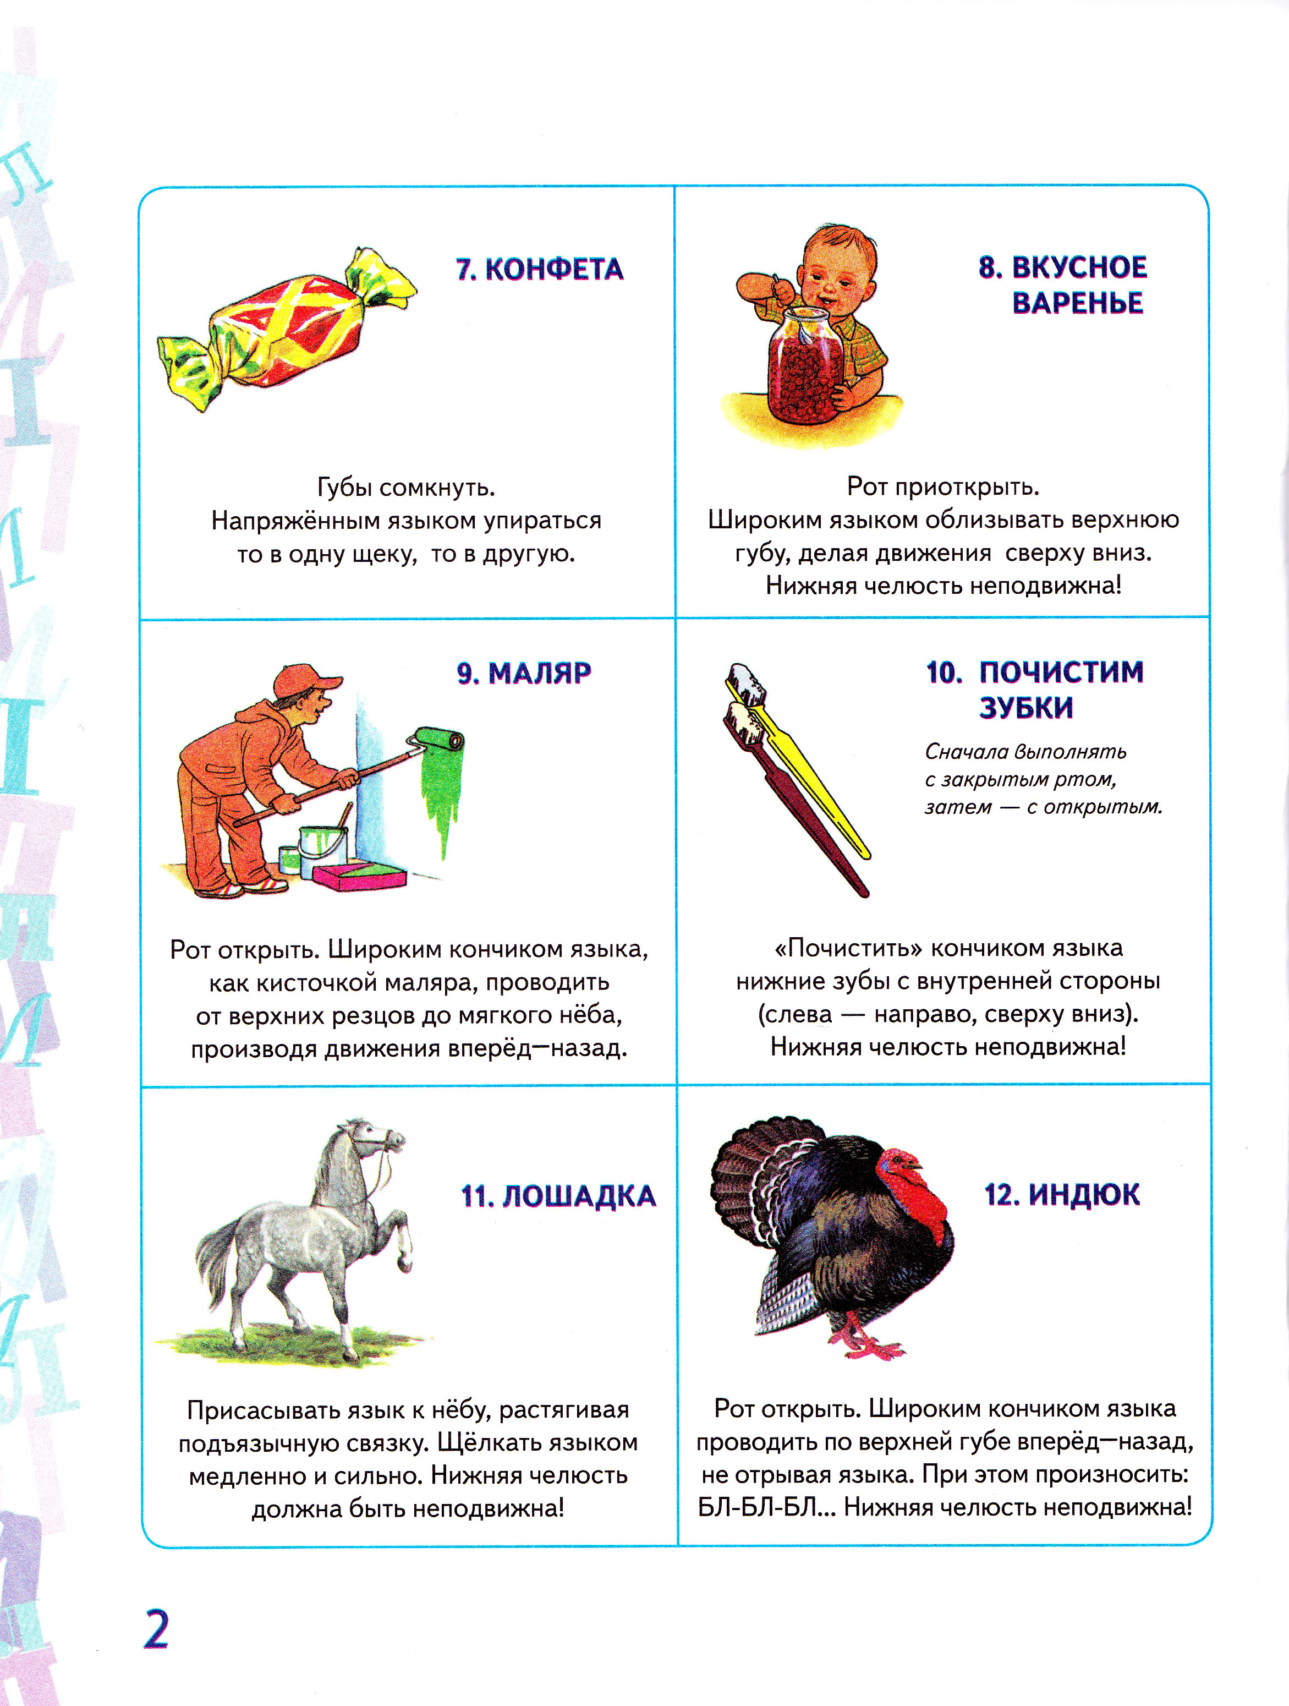

ПОРИФМУЕМ
Отработка звука Л в слогах и отдельных словах
А теперь будем чётко произносить звук Л в словах Повторяй за мной.
ЛА-ЛА-ЛА-ЛА-ЛА-ЛА - лампа, ласточка, зола.
ЛУ-ЛУ-ЛУ-ЛУ-ЛУ-ЛУ - лужа, лунка, лук, пилу.
ЛЫ-ЛЫ-ЛЫ-ЛЫ-ЛЫ - малыши, полынь, столы.
ЛО-ЛО-ЛО-ЛО-ЛО-ЛО - лодка, ложка, лоб, село.
АЛ-АЛ-АЛ-АЛ-АЛ-АЛ - скалка, палка, вал, пенал.
ОЛ-ОЛ-ОЛ-ОЛ-ОЛ-ОЛ - полдень, гол, укол, чехол
УЛ-УЛ-УЛ-УЛ-УЛ-УЛ- ущипнул, качнул, зевнул.
ИЛ-ИЛ-ИЛ-ИЛ-ИЛ-ИЛ - пилка, жилка, Михаил.

Ал-ал-ал — пенал на пол упал,
ол-ол-ол пенал упал на пол,
ул-ул-ул — пенал упал на стул,
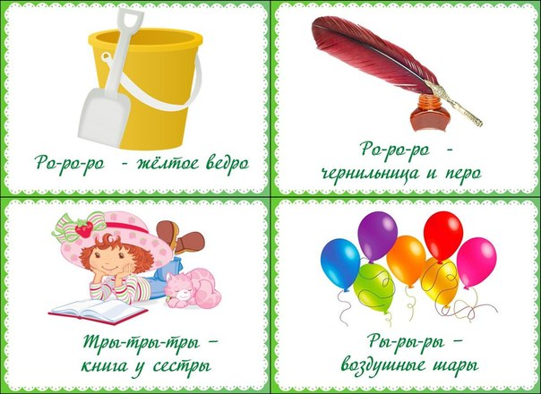
ыл-ыл-ыл — Павел пенал забыл.

Чему мы научимся в этом учебном году:

- Делать звуко-буквенный анвлиз
(гласный: ударный, безударный;
согласный: твёрдый, мягкий, звонкий, глухой, парный, непарный.)
- Делить слова на слоги;
- Выделять первый и последний звук в слове;
- Определять место звука в слове;
- Подбирать слова на заданный звук;
- Писать буквы А О У И Ы М П Б;
- Читать слоги и короткие слова;
- Изменять слова по родам, числам и падежам;
- Составлять предложения по схеме:

1 слово | 2 слово | 3 слово | 4 слово
КТО? | ЧТО ДЕЛАЕТ? | ГДЕ? | С КЕМ?

- Пополним словарный запас по темам: осень, весна, зима, лето, овощи, фрукты, грибы, ягоды, продукты питания, профессии, орудия, труда, инструменты, дикие животные, домашние животные, животные севера, животные жарких стран, птицы, насекомые, мебель, посуда, этикет, растения, космос, дом и его части, бытовая техника.

